ЧĂВАШ РЕСПУБЛИКИН  КОМСОМОЛЬСКИ  МУНИЦИПАЛЛĂ ОКРУГĚН ПĚРРЕМĚШ СУЙЛАВРИ ДЕПУТАТСЕН ПУХĂВĔ  ЙЫШĂНУ | 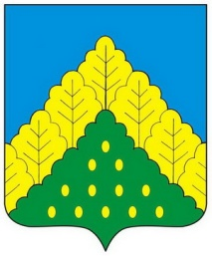 | ЧУВАШСКАЯ РЕСПУБЛИКА СОБРАНИЕ ДЕПУТАТОВ  КОМСОМОЛЬСКОГО МУНИЦИПАЛЬНОГО ОКРУГА ПЕРВОГО СОЗЫВА  РЕШЕНИЕ

от 19 апреля 2024 года № 27/342

О ходатайстве о награждении медалью ордена «Родительская слава»
Рассмотрев представленные материалы, Собрание депутатов Комсомольского муниципального округа Чувашской Республики р е ш и л о:
Ходатайствовать перед Главой Чувашской Республики о награждении медалью ордена «Родительская слава» супружеской пары Ямалетдиновых Гульназ Минзекремовны и Айрата Гаязтдиновича, жителей с. Токаево Комсомольского района Чувашской Республики, воспитывающих 4 детей, создавших социально ответственную семью, ведущих здоровый образ жизни, обеспечивающих надлежащий уровень заботы о здоровье, образовании, физическом, духовном и нравственном развитии детей, полное и гармоничное развитие их личности, подающих пример в укреплении института семьи и воспитании детей.

Председатель Собрания депутатов

Комсомольского муниципального

округа Чувашской Республики С.Н.Грачева

